**2021届上海市第二中学高二下学期期末数学测试试题**

**时间：90分钟**

1. **填空题（本大题共10题，每题6分，共60分）**

1.将三份录取通知书投入四个邮筒共有_______种不同的投递方式。

2. 已知球的体积为，则该球的大圆的面积为

3. 已知向量，，则与的夹角为

4.在展开式中，常数项为_______。（用数字作答）

5. 高三某位同学参加物理、化学、政治科目的等级考，已知这位同学在物理、化学、政治

科目考试中达A的概率分别为、、，这三门科目考试成绩的结果互不影响，则这位

考生至少得1个A的概率为

6. 一个袋子中装有8个球，其中2个红球，6个黑球，若从袋中拿出两个球，记下颜色，则

两个球中至少有一个是红球的概率是 （用数字表示）

7.若在展开式中，若奇数项的系数之和为32，则含的系数是______。

8. 点是棱长为1的正方体的底面上一点，则的取值

范围为

9. 两个圆锥有等长的母线，它们的侧面展开图恰好拼成一个圆，若它们的侧面积之比为1:2，

则它们的体积比是

10．已知满足组合数方程，则的最大值是_______

**二、选择题（本大题共4题，每题5分，共20分）**

11. 在空间中，“直线平面”是“直线与平面内无穷多条直线都垂直”的（ ）

A. 充分非必要条件 B. 必要非充分条件

C. 充要条件 D. 非充分非必要条件

12. 某样本平均数为，总体平均数为，那么（ ）

A.  B.  C.  D. 是的估计值

13.emf13．一个空间几何体的三视图如图所示，则该几何体的体积为（ ）

A．

B．

C．

D．

14. 如图，梯形中，∥，，，，将△

沿对角线折起，设折起后点的位置为，使二面角为直二面角，

给出下面四个命题：① ；② 三棱锥的体积为；③ 平面

；④ 平面平面；其中正确命题的个数是（ ）

A. 1 B. 2 C. 3 D. 4

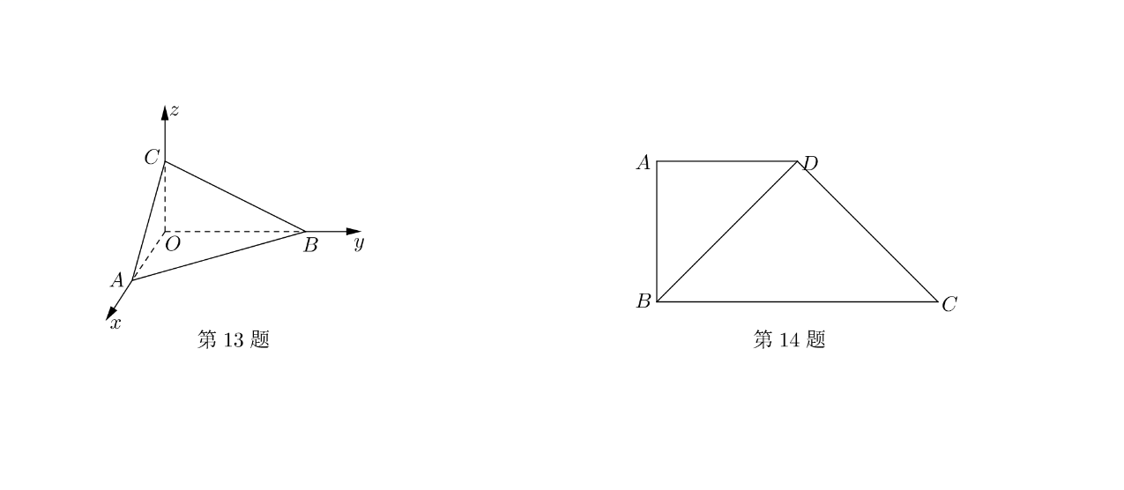

**三、解答题（本大题4题，共70分）**

**15. （本题满分14分）本题共有2个小题，第1小题6分，第2小题8分。**

若一圆锥的底面半径为4，体积是.

（1）求该圆锥的母线长；

（2）已知该圆锥的顶点为，并且、为圆锥的两个母线，求线段长度为何值时，△的面积取得最大值？

**16. （本题满分14分）本题共有2个小题，第1小题6分，第2小题8分。**

的展开式一共有13项.

（1）求展开式中二项式系数之和；（2）求展开式中的常数项

**17．（本题满分21分）本题共有3个小题，第1小题5分，第2小题8分，第3小题8分。**

已知在二项式的展开式中，前三项系数的绝对值成等差数列。

（1）求正整数的值；

（2）求展开式中二项式系数最大的项；

（3）求展开式中系数最大的项；

**18.（本题满分21分）本题共有3个小题，第1小题6分，第2小题7分，第3小题8分。**

已知数列（）的通项公式为（）.

（1）分别求的二项展开式中的二项式系数之和与系数之和；

（2）求的二项展开式中的系数最大的项；

（3）记（），求集合的元素个数（写出具体的表达式）.